
UNIVERSIDAD AUTÓNOMA DEL ESTADO DE MÉXICO

UNIDAD ACADÉMICA PROFESIONAL CUAUTITLÁN IZCALLI

ARTÍCULO ESPECIALIZADO PARA
PUBLICAR EN REVISTA INDIZADA

“Transporte, tiempo, distancia y entregas:
El futuro del dron en México”

PARA OBTENER EL TÍTULO DE:
LICENCIADO EN LOGÍSTICA

PRESENTA:
EDUARDO CASTRO MARTÍNEZ

ASESOR:
M. EN C. ED. MAURICIO IGOR PECINA RIVAS

Estado de México, marzo 2018
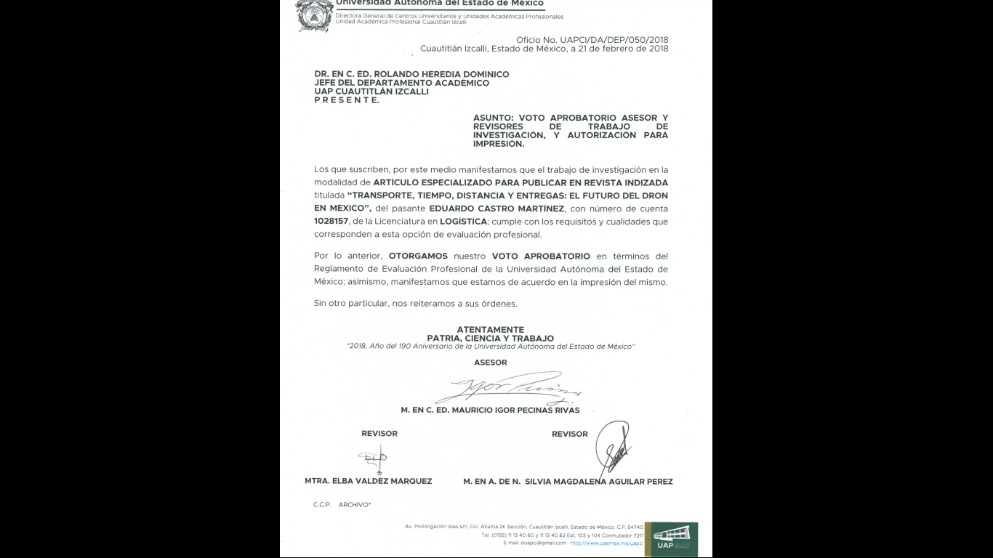



El Dr. D. Juan Carlos Martínez Coll, director del grupo EUMED.NET (SEJ 309), como editor de la revista electrónica “Contribuciones a las Ciencias Sociales” (ISSN: 1988-7833), indexada en IDEAS-RePEc, LATINDEX, DOAJ y alojada en http://www.eumed.net/rev/cccss/

ACREDITA QUE:

El artículo “TRANSPORTE, TIEMPO, DISTANCIA Y ENTREGAS: EL FUTURO DEL
DRON EN MÉXICO.", que consta de 21 páginas en formato PDF, cuyos autores son Eduardo Castro Martínez y Mauricio Igor Pecina Rivas, ha sido aceptado y publicado en el número de diciembre de 2017: http://www.eumed.net/rev/cccss/2017/04/futuro-dron-mexico.html http://hdl.handle.net/20.500.11763/cccss1704futuro-dron-mexico
Lo que se hace constar en Málaga a 27 de diciembre de 2017.


El Editor

Fdo.: Juan Carlos Martínez Coll

AGRADECIMIENTOS

A mi tutor, el Mtro. Mauricio Igor Pecina Rivas por su gran ayuda y colaboración en cada momento de consulta y soporte en este trabajo de investigación.

A la Dra. Jenny Álvarez Botello, coordinadora de la licenciatura en logística por estar involucrada durante el desarrollo y proceso de este artículo.

A mi hermana, futura Lic. En Educación Especial, Areli Castro Martínez por su apoyo a través de sus maravillosas consultas interpretativas en cada momento de este proceso y con quien que puedo estar en constante asesoramiento.

A mis hermanas, Paola Isela y Dulce Valeria por ser mi compañía, apoyo y fuerza para seguir adelante.

A mi pareja, Lic. En Negocios Internacionales, Georgina Martínez González, siendo la mayor motivación en mi vida encaminada al éxito, y el ingrediente perfecto para culminar este artículo especializado de manera victoriosa y bien merecido en la vida. Por lo que me considero agradecido y privilegiado de tener a mi lado a quien siempre quiso lo mejor para mi porvenir.

Un agradecimiento especial y lleno de amor a mi madre, Rosa María Martínez Rodríguez., quien nunca dejo de apoyarme hasta en la cosa más mínima cosa que pudiese y quien estuvo al pendiente de que lograra culminar una carrera con éxito.
A mi padre, Jesús Castro Martínez, porque al término de cada día, nunca dejo de pregúntame cómo me iba, escucho mis locuras, alegrías y tristezas y fue una de las mayores inspiraciones para formarme profesionalmente.
A José de Jesús Aguilar García, por mostrarme el verdadero valor de la amistad, y por qué aparte de ser profesionistas, somos personas y tenerlo en mi vida, es tener a alguien con quien compartir, gustos y/o aventuras.

TRANSPORTE, TIEMPO, DISTANCIA Y ENTREGAS:
EL FUTURO DEL DRON EN MÉXICO

Eduardo Castro Martínez
Egresado de la Licenciatura en Logística
Universidad Autónoma del Estado de México, UAEMex

eduardo.castro@outlook.es

Mtro. Mauricio Igor Pecina Rivas
Maestro en Administración y en Ciencias de la Educación
Universidad Autónoma del Estado de México, UAEMex

igorpecina@hotmail.com

RESUMEN EJECUTIVO:
Los drones se presentan como un nuevo medio de transporte logístico, que va de la mano con la innovación y globalización en todo el mundo. Con el propósito de mejorar actividades, científicas y tecnológicas por medio de un modelo que podrá sistematizar procesos manuales, interconectando clientes y proveedores, obteniendo ventajas para las organizaciones dedicadas al comercio electrónico integrando el transporte, distribución y entrega.
El modelo que se plantea tiene como propósito la aplicación de nuevas tecnologías; software que con apoyo de reingeniería se podrá hacer uso eficiente de programas y aplicaciones móviles con ello dar acceso instantáneo a un contenido online. Con el hardware se pretende desarrollar la infraestructura del Dron y sus componentes para el pleno funcionamiento del modelo, tanto en almacenaje y distribución de mercancía.
Por medio de estas dos vertientes se creara una red logística avanzada puesto que desempeñará un papel importante al desplazar productos terminados a través de vehículos aéreos no tripulados. Teniendo en cuenta que actualmente las entregas de paquetería o intermediarios son de 3 a 5 días hábiles, este proceso se podría agilizar en un 95.8% realizando la entrega de 2 a 3 horas el mismo día en que se solicite la compra con el objetivo de reducir el costo de transportación y empaque. Al mismo tiempo contribuir en gran parte con el medio ambiente al abastecer los equipos aéreos con energía solar y su centro de distribución, haciendo eficiente la cadena logística en torno al comercio electrónico.

ABSTRACT:
Drones are presented as a new means of transport logistics, which goes hand in hand with innovation and globalization around the world. The purpose of improving scientific and technological activities through a model that can systematize manual processes, interconnecting clients and suppliers, obtaining advantages for organizations dedicated to electronic commerce integrating transportation, distribution and delivery.
The purpose of the model is to apply new technologies; software that with the help of reengineering can make efficient use of programs and mobile applications with immediate access to online content. The hardware is intended to develop the infrastructure of the Drone and its components for the full operation of the model, both in storage and distribution of merchandis

By means of these two aspects, an advanced logistics network will be created, since it will play an important role in moving finished products through unmanned aerial vehicles. Taking into account that currently parcel deliveries or intermediaries are 3 to 5 business days, this process could be expedited by 95.8% making delivery of 2 to 3 hours on the same day that the purchase is requested in order to reduce The cost of transportation and packing. At the same time, to contribute in large part to the environment by supplying the aerial equipment with solar energy and its distribution center, making the logistics chain efficient around e-commerce.

PALABRAS CLAVE:
Tecnología, entrega, dron, cliente, centros de distribución, transporte, e-commerce

KEY WORDS:
Technology, delivery, drone, customer, distribution hub´s, transportation, e-commerce

INDICE
La invasión del dron en México. 10
¿QUÉ ES EL DRONE? 10
CLASIFICACIÓN DE LOS UAV. 11
USO Y APLICACIÓN. 11
FUNCION DE LOS DRONES. 11
CANAL DE DISTRIBUCIÓN DIGITALIZADA. 12
USO DE HERRAMIENTAS TECNOLÓGICAS VIRTUALES. 12
INFRAESTRUCTURA Y DISEÑO APLICACIÓN DE TECNOLÓGICA AÉREA EN BENEFICIO DE LA LOGÍSTICA. 14
Ilustración 1: Castro, Eduardo (2017) “Drone elemento vital para la transportación de mercancía por medio del e-commerce”, componentes externos. 14
INFRAESTRUCTURA. 14
LOGÍSTICA, TRANSPORTE Y ALMACENAJE. 14
ALMACÉN SISTEMATIZADO PARA EL DESPLAZAMIENTO DE MERCANCÍA. 15
Ilustración 2: Castro, Eduardo (2017) “Representa el layout del almacén asegurando el modo más eficiente para manejar los productos” 15
INFRAESTRUCTURA CILÍNDRICA DE ALMACÉN VISTA 360° EXTERIOR 16
Ilustración 3: Castro, Eduardo (2017) “Representa el proceso entrada y salida de mercancía aplicando el modelo de infraestructura” 16
¿CÓMO REALIZAR LA TRANSPORTACIÓN? 17
EMPAQUE Y EMBALAJE DE MERCANCÍA. 17
OFRECER Y ASEGURAR. 17
CONFIANZA: UN FACTOR CLAVE EN LA RELACIÓN CON EL CLIENTE. 17
ENTREGAS INMEDIATAS 18
LA LOGÍSTICA DE LAS TIENDAS ONLINE EN MÉXICO 18
REDUCCIÓN DE COSTOS 19
MEJORES PRÁCTICAS PARA REDUCIR LOS COSTOS TOTALES DE ENTREGA 19
MONITOREO DE PEDIDOS 20
SISTEMA PARA MONITOREO DE PEDIDOS EXCLUSIVO PARA CLIENTES 20
DIAGRAMA DE PEDIDO Y ENTREGA POR MEDIO DEL DRON. 21
Ilustración 4: Castro, Eduardo (2017) “Diagrama a bloques del nuevo procedimiento para adquirir productos por medio de un sistema digital unificando cliente y proveedor” 21
SEGUROS PARA DRONES. 22
MODELO PARA HACER EFICIENTE LA INFRAESTRUCTURA DEL E-COMMERCE POR MEDIO DEL DRONE. 23
Ilustración 5: Castro, Eduardo (2017) “Aplicación del modelo por medio de e-commerce y tecnologías aplicadas para alternativas de distribución” 23
OTROS BENEFICIOS DEL USO DEL DRONE, PARA UNA DECISIÓN INFORMADA. 23
CONCLUSIONES Y RECOMENDACIONES 24
REFERENCIAS BIBLIOGRÁFICAS 25
GLOSARIO DE LOS SISTEMAS LOGISTICOS 25

ANTECEDENTES

La invasión del dron en México.
Desde los inicios de la logística militar se ha buscado la mejor forma de cubrir la necesidad de proveer suministros, mediante la innovación de los procesos logísticos. De esta manera han existido infinidad de métodos para su mejora, que van desde carretas, bicicletas, motocicletas hasta camiones, aviones, buques entre otros, pero dado el momento actual de integración global, todo debe de tener un crecimiento al ritmo de la globalización del mercado, incluyendo a la logística comercial. Por ello se han encontrado nuevos procesos de distribución, obteniendo una mejora continua, usando modelos de innovación, ejemplificando, Almacenes automatizados que incluyen software para su administración y hardware para la medición de productividad. Sin embargo se ha vuelto obsoleta una de las piezas más importantes de este engranaje, el TRANSPORTE LOGÍSTICO, es aquí donde entra la revolución tecnológica que incluye al “dron”.
El dron como lo conocemos hasta ahora, nos ayuda a realizar diferentes tareas recreativas, tales como tomar fotos panorámicas, videos desde alturas inalcanzables por el ser humano, hasta ser utilizado como un arma de combate militar, o incluso llevar internet a lugares donde no se tiene acceso a este recurso, en palabras de Mark Zuckerberg “Nadie ha construido antes un avión no tripulado que vuele durante meses, así que necesitamos afinar cada detalle para lograrlo” (La Vanguardia, 2017), Con este antecedente, nos damos cuenta que el Drone no solo tiene la funcionalidad de hacer estas actividades, sino que tiene habilidades de transportar suministros.

¿QUÉ ES EL DRONE?
El término Dron nace de la palabra inglesa “drone” que significa “zángano”, de acuerdo a la Real Academia Española, “Dron” se define como: Aeronave no tripulada.
El Dron o como también se le llama UAV por sus siglas en inglés, Unmanned Aircraft Vehicle, es guiado de manera remota por su dueño y tiene un vuelo sostenido.
Existen muchos tipos de drones, principalmente podemos hablar de aquellos que se usan para reconocimiento cuyo objetivo es enviar información militar, como por ejemplo los MUAV por sus siglas en inglés Micro Unmanned Aerial Vehicle; los de combate, que son los que hacen misiones militares de peligro; los UAV comerciales que tienen finalidades civiles, como hacer películas, grabar escenas de interés desde el aire; los usados en investigación y finalmente, los de logística que suelen estar diseñados para llevar carga
Los UAV incluyen equipo integrado para propulsión, aviónica, combustible, navegación y enlaces de datos, necesarios para el vuelo, pueden ser controladas remotamente o pueden volar de manera autónoma a través de planes de vuelo controlados por software en sus sistemas integrados que trabajan en conjunto con sensores a bordo y GPS.
Los UAV vienen en una amplia gama de formas, tamaños y funciones. Los modelos actuales son desplazados por control remoto y pueden manejarse a distancia. Los modelos comerciales vienen en tamaños pequeños y se han simplificado en su construcción, por lo que pueden ser adecuados incluso para niños, ya que son muy fáciles de controlar a diferencia de los helicópteros regulares, los cuadricópteros tienen dos juegos de hélices, lo que los hace más fáciles de maniobrar tanto en interiores como en exteriores. Además de facilitar su uso, los drones cuadricópteros modernos han comenzado a incorporar una nueva gama de tecnología, incluidos sensores electrónicos que los estabilizan, en algunos modelos incluso controlables mediante una aplicación de teléfono inteligente en lugar de controladores voluminosos. Algunos modelos incluso se pueden programar para volar rutas o patrones establecidos.
Para hacer uso adecuado del UAV se está emitiendo certificados de vuelo, en el 2005 se hicieron solicitudes para que la aeronave se utilizara en operaciones de búsqueda y rescate después del huracán Katrina.
Estos drones llegarían a ser requeridos por organismos gubernamentales en caso de que exista algún desastre, también podrían ser usados para la vigilancia fronteriza y la lucha contra incendios, mientras que las empresas privadas esperan usar algún día drones para una amplia variedad de tareas, como la inspección de ductos y la fumigación de pesticidas en granjas. Desafortunadamente en México, la mayoría de las compañías no pueden implementar completamente el uso de UAV a causa de que la circular CO AV 23/10 R2 emitida el 8 de abril del año 2015 por la Dirección General de Aeronáutica Civil (DGAC) de la SCT que controla el uso de esta herramienta.

CLASIFICACIÓN DE LOS UAV.
La clasificación de los UAV surge debido al hecho de que existe una diversidad amplia de estos: una forma de clasificarlos es por su alcance:

De corto alcance: Pueden volar hasta 150 km y más de 11 horas.
De alcance medio: Pueden tener un alcance de 650 km y se usan comúnmente en el pronóstico del tiempo.
De largo alcance: Los UAV de este grupo pueden volar hasta 30,000 pies sobre el nivel del mar y pueden permanecer en el aire más de 36 horas. El objetivo principal de estos drones es alcanzar distancias remotas.

Valiéndonos de esta clasificación nos basaremos en la aplicación logística diseñada especialmente para la entrega de mercancía, ocupando y desarrollando el modelo para hacer eficiente la infraestructura del transporte terrestre.

USO Y APLICACIÓN.

FUNCION DE LOS DRONES.

Para comprender el funcionamiento de los UAV se necesita saber lo básico sobre su construcción. Un avión no tripulado está hecho de diferentes materiales compuestos ligeros para aumentar la maniobrabilidad mientras vuela y reduce el peso. Puede equiparse con una variedad de equipos adicionales, incluidas cámaras, misiles guiados por GPS, sistemas de posicionamiento global (GPS), sistemas de navegación, sensores, etc.
De esta forma se integra el UAV como un elemento vital en la planificación y administración de la gestión logística que permitirá el desplazamiento de productos terminados a través de cadenas de transporte diseñadas para cumplir despachos en tiempo y forma, al menor costo posible, tanto a nivel local como regional, nacional e inclusive internacional.
Sin embargo, la preocupación de las empresas dedicadas al giro industrial va en aumento debido a diferentes circunstancias que se presentan en constante aumento, por ejemplo, las demoras en la entrega de mercancía al cliente, perjudicadas a causa de distintos factores como el pesado fluido de vehículos por la ciudad, factor que además influye en el clima y la contaminación hacia el medio ambiente. Para las empresas genera un gasto que incrementa día a día.
Con el siguiente modelo se pretende realizar una reingeniería, aplicando las Tecnologías de Información y Comunicación (Tics), la infraestructura del transporte Terrestre y Centros de Distribución (CEDIS) para dar pasó a una respuesta tecnológica a futuro en beneficio y confort del cliente.

CANAL DE DISTRIBUCIÓN DIGITALIZADA.

Al poder implementar una red de distribución inteligente se puede conseguir la auto-entrega, con ello se daría un paso enorme para empresas relacionadas con portales de comercio electrónico integrando en este proceso el famoso “retail” (venta al por menor) subrayando todos los puntos en donde el cliente obtenga la máxima comodidad para poder recibir su mercancía ya sea en su casa o el lugar de trabajo. La reducción en los tiempos de entrega es uno de los mayores objetivos que actualmente tienen tanto retailers como operadores logísticos. El diseño de este canal de distribución va de la mano con la tradicional distribución, agregando un plus en cada modelo dado que la cadena logística se basa en la planificación y control de los bienes que se envían a los clientes, cumpliendo con la cantidad, la calidad y el tiempo concretado previamente ya que la entrega de producto terminado no siempre suele ser la más eficiente por tal razón en este modelo solo se concentrará en la entrega de mercancía final.
El canal de distribución representa un sistema interactivo que implica a todos los componentes del mismo: fabricante, intermediario y consumidor. Las etapas de propiedad que recorre el producto o servicio hasta el cliente, será la denominación del canal.
Para la aplicación de este modelo se implementará el siguiente canal, el cual se espera logre generar un gran impacto al momento de realizar la compra en portales online.
Customer. Un Cliente es aquella persona que a cambio de un pago recibe servicios de personas, organizaciones o empresas. En este caso el cliente recibe el servicio de venta por medio de una compañía encargada del comercio electrónico.
Online Store. Se refiere a un tipo de comercio que usa como medio principal realizar sus transacciones un sitio web o una aplicación conectada a Internet.
Products & Offerts. El cliente al estar dentro del portal tiene acceso a seleccionar cualquier producto u oferta que cubra su necesidad.
Payment. La transacción por el producto puede ser de forma virtual, enlazando cualquier banco con tarjeta de débito/crédito o a si bien depósito bancario, esto se realiza antes de recibir el producto en físico.
Expedition. Se levanta el pedido dentro de un almacén automatizado, brindando una solución logística con la selección del pedido. Incrementando la productividad, reducir el espacio innecesario y el número de movimientos.
Delivery. Tras realizar el pedido, dentro del centro operativo se embarcan los productos comprados y se introducen en una caja que a su vez se deposita en una cinta transportadora posteriormente se entrega el paquete al Dron, este emprende su vuelo en dirección al domicilio elegido. Una vez que se encuentra cerca de la vivienda el Dron se posa sobre una especie de marca en los alrededores del punto de entrega, una especie de guía para el Dron.

USO DE HERRAMIENTAS TECNOLÓGICAS VIRTUALES.

Al momento que hablar de venta de bienes por medio de internet, se entiende que uno de los principales objetivos es cubrir las necesidades del cliente y para lograr esta actividad se ocupan las siguientes herramientas tecnológicas.
Aplicación móvil. Se trata de una aplicación y portal web, diseñados para ser ejecutados en teléfonos inteligentes, tabletas y otros dispositivos móviles y que permite al usuario efectuar una tarea concreta de cualquier tipo ya sea profesional, de ocio, educativas o de acceso a servicios. Nos concentraremos en la parte de los servicios ya que se tendrá que aplicar una reingeniería para efectuar la venta hacia el giro online. Tendrá que adaptarse a las necesidades del cliente y con ayuda de la compañía brindar el control total del almacén virtual. Es decir estar en comunicación otorgando la disponibilidad del producto que se desea adquirir (inventario) así como el color, peso, dimensiones y descripción brevemente de cada artículo incluyendo imágenes reales en diferentes ángulos. Al Incluir estos requisitos en la App se logra tener control de cada artículo así como generar un entorno confiable para el cliente.
Dentro de la aplicación se podrá realizar la confirmación de compra por medio de transferencia bancaria, para ello se tendrá que registrar el usuario como la primera vez, en la que otorgara el consentimiento para adjuntar un correo electrónico a si como colocar la dirección de donde se desea recibir la mercancía o colocar la ubicación por medio del GPS del teléfono o móvil con el que se ingrese. El sistema de la App realizará la gestión de tiempo, este dependerá de la existencia en físico en cada almacén, agregará el tiempo de traslado de punto a punto al igual que las previsiones del clima.
App de tráfico y navegación. La aplicación también tomara uso apropiado, ya que se ocupará para trazar el recorrido. También se tomará la parte de reingeniería, puesto que esta aplicación hace la función de identificar las calles y avenidas principales de cada región. Esta función tendrá que proyectar una ruta designada en el espacio aéreo puesto que las aerovías son establecidas por elementos y al momento de integrar el medio de traslado que en este caso es el Dron, tendrá que ser ejecutado por donde circulan las aeronaves estableciendo una ruta adecuada y respetando las áreas de protección.
Aplicación de confirmación y reconocimiento. Esta aplicación será útil al momento de recibir el pedido, la interacción entre el drone y el cliente es indispensable. Para hacer eficiente este proceso de entrega es necesario colocar candados de seguridad, por ejemplo, el dron contará con sistema de reconocimiento táctil, su principal función será la de desbloquear la entrega del producto, ya que el mecanismo será adaptado para trasladar el producto por medio de un contenedor. Esta aplicación también servirá de apoyo para confirmar si esta persona es la que realizo el pedido. Como segunda opción de reconocimiento, el dron contará con una cámara de alta definición integrada por software que capte los rasgos de identidad facial del cliente.
Alerta anticipada de entrega. Con ayuda de estas aplicaciones tecnológicas, al momento de realizar cualquier compra online, los clientes podrán seleccionar la ubicación, el día en que desean recibir su paquete e incluso el rango de hora. Esto se podrá realizar en días festivos y fines de semana obteniendo exclusividad para entrega en el mismo día.

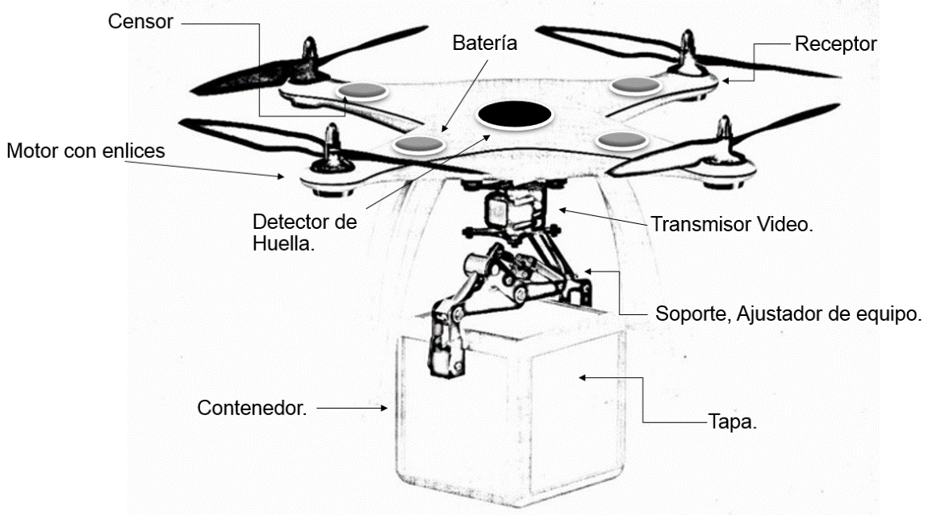
INFRAESTRUCTURA Y DISEÑO APLICACIÓN DE TECNOLÓGICA AÉREA EN BENEFICIO DE LA LOGÍSTICA.

Ilustración 1: Castro, Eduardo (2017) “Drone elemento vital para la transportación de mercancía por medio del e-commerce”, componentes externos.

Los drones están generalmente fabricados con material polipropileno expandido el cual es liviano y posee gran resistencia, esta tecnológica desarrollar un alcance superior a los 75 kilómetros de radio y con una autonomía que puede llegar e incluso superar los 45 minutos. Los drones no solo cumplen con la útil tarea de tomar fotografías, también son capaces de realizar otras actividades.

INFRAESTRUCTURA.

LOGÍSTICA, TRANSPORTE Y ALMACENAJE.

En la Actualidad el auge de estos vehículos aéreos no tripulados se enfocan básicamente como una herramienta de apoyo para el periodismo realizando captura de fotos y grabación de videos, prometen convertirse en una revolución tecnológica, pensando en el traslado de mercancías con drones en ciudades será una alternativa real.
En un futuro cercano, gracias a que los fabricantes hacen que los drones sean capaces de realizar vuelos, se verán drones que vuelen de forma autónoma hacia las diferentes ubicaciones que se les asignen, a su vez este transportador de objetos podrá realizar entre otras tareas, un análisis de datos sobre daños o actividades sospechosas, de los cuales informarán a las organizaciones o empresas en particular.
En cuanto a la integración tecnología de aviones no tripulados se opta por un software de aprendizaje automático innovado por algoritmos que aprenden cómo resolver tareas complejas utilizando un proceso similar al que emplea el cerebro humano. El beneficio de aplicar este software a drones es disminuir tiempo y costo, procesando y analizando datos recolectados durante cada entrega.
Este modelo se proyecta en una compañía u organización dedicada a la venta online, teniendo en consideración que los productos se pueden enviar con este prototipo, dado que el peso promedio que puede cargar el UAV es de 10 kg con un volumen promedio al de una caja estándar, lo que permite conseguir grandes beneficios en referencia al tiempo y costo de los envíos.
Para que la red logística se pueda llevar a cabo se requiere el desarrollo de varios elementos, como son: puntos estratégicos para la colocar almacenes estructurados y planificados para la conservación, control y expedición de productos, recepción, y custodia, nuevos sistemas de distribución por ejemplo el desarrollo de un TMS (Transportation Management System, por sus siglas en inglés) es un aplicación desarrollada para el manejo de la operación de transporte, en este caso aplicará para ejecutar el control de la operación del dron, nuevos elementos para recepción de paquetería por ejemplo el WMS (Warehouse Management System por sus siglas en ingles) el software nos asegura el control del almacén, aumentando el nivel de servicio, tu productividad y flujo efectivo al tratarse de un almacén automatizado.
Ubicación (almacén estratégico). Como primera estancia debe estar localizado en un espacio urbano, de modo que se maximice la estrategia llamada “Plan Colmena”. Esta infraestructura tiene inmensas entradas y salidas para realizar la transportación. Esta estancia se encargara de recibir, etiquetar y clasificar los paquetes que llegan provenientes de distintos proveedores logísticos.

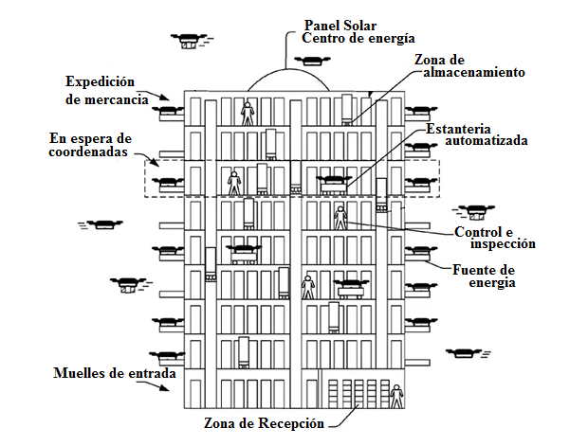
ALMACÉN SISTEMATIZADO PARA EL DESPLAZAMIENTO DE MERCANCÍA.

Ilustración 2: Castro, Eduardo (2017) “Representa el layout del almacén asegurando el modo más eficiente para manejar los productos”

El prototipo del almacenaje de mercancía esta formato por elementos indispensables para su correcto funcionamiento de los cuales la energía se tomará naturalmente por medio de paneles solares, estos alimentarán la estantería automatizada por medio de bandas así como abastecer la energía de las oficinas principales. El dron también se podrá alimentar de estos paneles para emprender la entrega de mercancía y este proceso se podrá realizar cuando estén en espera de despacho de mercancía, el dron se podrá en una base metálica esta conducida por energía fotovoltaica para su completa carga en minutos.
El almacén contará con diferentes andenes para la recepción de mercancía con transporte terrestre este se ubicara al inferior del edificio. Almacenará los productos en racks con circulación 360 ° a su vez clasificará la mercancía por medio de rotación de inventarios ABC, consiste en ordenar el producto en secciones de acuerdo a la mayor demanda dentro del mercado o del cliente.
Es importante mencionar que el almacén tendrá que estar en constante supervisión humana, desde el proceso en el que el cliente realiza su pedido hasta que el dron hace la confirmación de que la mercancía ya ha sido entregada.
Red de infraestructura. Este modelo de red pretende ubicar los centros de control y distribución de acuerdo a la zona geográfica por ejemplo el nudo Norte, Sur, Este y Oeste. Con esta magnitud poder cubrir las diferentes zonas geografías al mismo tiempo que las necesidades de los clientes. Para destacar que esta nueva infraestructura permite establecer otras conexiones diferentes e independientes de la red del transporte de paquetería con fines comerciales, como puede ser una red sanitaria de emergencia entre centros de salud y hospitales o redes de seguridad ciudadana.
Otra característica que aporta puntos a favor de estos aparatos, es que funcionan con el empleo de energía limpia, además de que poseen un nivel de autonomía y de captura de información muy ventajoso.

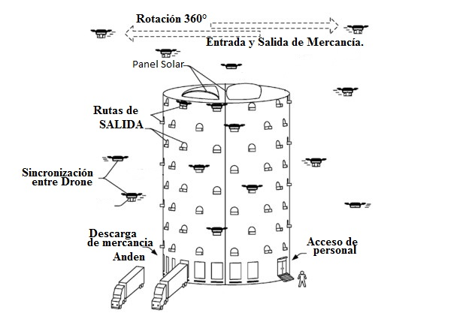
INFRAESTRUCTURA CILÍNDRICA DE ALMACÉN VISTA 360° EXTERIOR

Ilustración 3: Castro, Eduardo (2017) “Representa el proceso entrada y salida de mercancía aplicando el modelo de infraestructura”

¿CÓMO REALIZAR LA TRANSPORTACIÓN?

EMPAQUE Y EMBALAJE DE MERCANCÍA.

Los drones representan una alternativa mucho más económica, limpia y efectiva para ejecutar trabajos en el ámbito de la transportación, construcción, minería, agricultura e incluso en el mundo del cine y la televisión, por mencionar algunos. Estos vehículos aéreos cuentan con un componente de conducción mediante radiocontrol, pero no se limitan solo a las instrucciones que reciben. Los drones pueden ejecutar actividades o tareas de forma autónoma, gracias a los sensores de nivel de altura, giroscopio y al GPS que se incorpora en su electrónica. Estos componentes le permiten a los vehículos aéreos no tripulados, tomar decisiones sin la intervención de un ser humano, convirtiéndolos en aparatos con cierto nivel de autonomía. Al implementar este modelo para hacer eficiente el transporte se puede llegar a realizar la entrega de objetos con un peso máximo de 10 kg. Para realizar la entrega por medio del vehículo aéreo no tripulado es necesario realizar algunas adaptaciones, para que el dron pueda desempeñar dicha tarea. Empezando por desenvolver las cualidades del dron cuadricóptero consta de 4 hélices, dos de ellas giran en sentido horario y las otras dos en sentido anti horario. Posteriormente se integra una estructura que realizará la función de sostener el paquete, para su embalaje se opta por recurrir a un contenedor de plástico con dimensiones y adecuaciones resistentes.

OFRECER Y ASEGURAR.

CONFIANZA: UN FACTOR CLAVE EN LA RELACIÓN CON EL CLIENTE.

Dentro del servicio que podría brindar el e-commerce es ofrecer herramientas básicas, concretas y fundamentales. Esta tarea no es nada sencilla si se desea que la compañía sea líder, al posicionarse en el mercado es necesario cubrir las necesidades del cliente, ofrecer lo más básico hasta lo que no es tan necesario pero siempre se busca comodidad y seguridad en todo momento. La mayor parte de las personas que buscan artículos por internet, muestran interés por los artículos que están de moda o a un excelente precio, pero al momento de seleccionar el método de envió algunas de las tiendas virtuales están asociadas a transportes externos y en muchos casos la entrega es el eslabón donde se hace el cuello botella, puesto que las paqueterías se hacen responsables de realizar la entrega de 3 a 5 días hábiles, dependiendo de la zona de cobertura y la distancia, en esta parte el cliente es donde pierde el interés por seguir realizando compras online, puesto que la entrega resulta ser el último contacto con el cliente y esto representa la imagen de la compañía inicial, pero si se tienen atrasos, entregas fallidas o entregas con incidente (falta mercancía o la mercancía está en mal estado) el cliente quedara totalmente insatisfecho por el servicio otorgado.
Tomando en consideración las adecuaciones con este nuevo modelo que puede llegar a ser más eficiente que el transporte terrestre para pequeños paquetes, este proceso se apoya de tecnología que destaca los vehículos aéreos no tripulados incluyendo otras herramientas como aplicaciones y la infraestructura que nos dan pauta a realizar avances en beneficio de la cadena logística y llevar al cliente a un nuevo nivel de servicio. De igual forma se puede crear alta demanda ofreciendo productos que son difíciles de conseguir a precios accesibles, envíos rápidos y confiables para posicionar firmemente dentro del mercado. La visión fundamental es concentrarse en el cliente, lograr revelar sus necesidades y ofrecerle un producto para que las satisfaga. Dentro de esta variante se trata de ofrecer un excelente servicio al cliente pero no solo eso, también extender las expectativas del comprador obteniendo confianza y permanencia en todo momento dentro de nuestro sitio web.
Al momento de revolucionar este modelo, el cliente tiene en mente si la mercancía llegará en tiempo y forma. En el presente se está utilizando la entrega con paqueterías que trabajan en conjunto con tiendas online, el problema se da al momento de empaquetar los productos de la forma inadecuada. Dicho problema puede deberse a confusión en los etiquetados, envío de un producto que no corresponde con lo solicitado, roturas durante su transportación y sobre todo el cliente hace hincapié en el tiempo en que demore su entrega. De este punto parte el cliente para realizar su compra con la tienda online. Cuando se habla de asegurar la entrega, es sinónimo de tiempo es por ello que se ofrece entregar en un tiempo accesible y en el mismo día de haber realizado la compra, por medio de un sistema autónomo y en conjunto con la tecnología desplazar la mercancía al cliente resultara eficiente, ya que se brinda un cronógrafo para medir el tiempo de respuesta, este parte desde el momento en realiza la transferencia bancaria y medirá 3 funciones, la primera marcará el tiempo de surtido con disponibilidad de unidades dentro del almacén, en segundo abarcará el tiempo de traslado de punto A y punto B (donde A es el almacén y punto B el cliente final), en tercera instancia realizará una notificación al cliente por medio de un dispositivo móvil y a través de la aplicación sobre la distancia a la que se encuentre esté su paquete para que el cliente esté enterado en todo momento de su entrega, de esta forma se desglosa el tiempo y se brinda confianza al cliente en todo momento al realizar su compra.

ENTREGAS INMEDIATAS

LA LOGÍSTICA DE LAS TIENDAS ONLINE EN MÉXICO

¿Cómo funciona la entrega inmediata? Tradicionalmente, las entregas de las tiendas online funcionan de la siguiente forma: El cliente hace el pedido, posteriormente el operador logístico lo recoge, después la plataforma o sistema logística lo procesa, a continuación se pone el paquete en reparto y por último el mensajero entrega el pedido.
Cuando el cliente realiza un pedido en una tienda online se le informa del plazo de entrega de su compra. Generalmente, el envío tarda un mínimo de 3 a 5 días hábiles y según un informe de la Economía Digital en México solo los e-commerce ofrecen al comprador la posibilidad de elegir entre varias opciones de entrega como entrega estándar. Al final del día, la empresa de transporte contratada por la tienda online recoge los pedidos con el proveedor logístico y los lleva a su plataforma. La mayoría de las tiendas online trabaja en conjunto con al menos dos empresas de mensajería, pero el proceso es similar en todas ellas.
El operador logístico clasifica los pedidos de la tienda online y los procesa junto a los de otros clientes para enviarlos a la delegación más cercana al mismo cliente. Este proceso se suele realizar durante la noche para iniciar el reparto al día siguiente, pero si el destinatario está lejos, puede requerir más tiempo. Cuando el operador logístico recibe el paquete, lo clasifica y lo asigna a un repartidor que recibe la ruta con todos los paquetes que debe entregar durante la jornada, el repartidor empieza su ruta distribuyendo la mercancía, empezando por los clientes más apartados de la zona.
El cliente recibe su pedido al cabo de los días adjudicados por la paquetería, pero esto obliga al cliente a permanecer en su domicilio ya que no se sabe en qué día realmente llegará la mercancía. Aun así, existen casos en donde la mercancía no es entrega en el primer intento a causa de ausencia del cliente, lo cual obliga a un segundo reparto o a dejar el paquete en un punto de recogida para que lo vaya a buscar. Dentro del modelo tradicional existen ventajas y desventajas, entre las ventajas tenemos que el coste del reparto se reduce al agrupar los pedidos de varias tiendas, de igual forma permite repartir a un coste similar en todo el territorio de venta. Como desventaja se maneja que el cliente debe esperar en casa sin saber la hora exacta en que llegará su pedido por lo que en algunos casos las entregas son fallidas a causa de que el cliente no está en casa.
Con la aplicación de este modelo la entrega será más eficiente, lo que promete llegar a ser una compra exitosa para el cliente, ya que lo importante es el tiempo de respuesta y saber si el pedido llegará en forma y tal cual como se observó en la plataforma. El sistema logístico de entregas perfecciona un nivel de compromiso, por ello se buscan nuevas estrategias tecnológicas, en este caso al trabajar con plataforma, almacene sofisticado y medios de transporte eficiente como lo es el dron se pueden establecer entregas inmediatas, por ejemplo este aparato volador no tripulado se ha puesto a prueba en Ruanda-África por la compañía logística Zipline International Inc, encargada de diseñar, fabricar y operar pequeños aviones robot para entregar productos médicos esenciales, con esta importante ejecución se comprobó que el dron puede llegar a trasladarse hasta 45 millas (72.4205 km) en 30 minutos, tiempo y distancia realmente considerables para aplicar esta tecnología en el giro comercial de esta forma cada entrega tendrá un propósito en particular, conseguir clientes satisfechos.

REDUCCIÓN DE COSTOS

MEJORES PRÁCTICAS PARA REDUCIR LOS COSTOS TOTALES DE ENTREGA

La reducción de costos en una empresa es el producto de diversas actividades que lleva a cabo la gerencia. Lamentablemente en muchas empresas tratan de reducir los costos mediante el recorte de gastos; encontrándose entre las acciones típicas el despido de personal, la reestructuración y la disminución de proveedores. Pero en los mercados actuales los clientes y consumidores exigen una mejor calidad a un menor precio y una entrega puntual, lo cual puede también formularse como una relación de satisfacción (calidad + servicio) / precio. Y cuando se trata de una tienda online es importante atraer la atención del cliente ya que sin duda una de las cosas que impacta es tiener algo “gratis” o “a menor costo” que ofrecer, el costo del producto que el cliente va a pagar puede ser igual o menor al que tendría que desembolsar si acudiera a una tienda física y adquirir el producto, ahorrando además ese tiempo e invirtiéndolo en otra actividad.
En el momento que se implemente el modelo para hacer eficiente el transporte y con ello mejorar el tiempo de entrega, es indispensable tocar el tema de empaque y embalaje ya que también generan un gasto significativo para las empresas y para el medio ambiente. La utilización de contenedores de plástico cuya función es proteger los objetos del polvo, agua y posibles golpes además de ser una herramienta innovadora se complementa deforma amigable a este modelo, por ser de fuerte construcción plástica y que a corto plazo significa una reducción de empaque y costo. Este contenedor será ocupado como recipiente de carga, el cual facilitará la manipulación al momento de colocar el objeto desde el almacén hasta el momento de su entrega con el cliente, las medidas máximas a considerar para que el contenedor pueda almacenar la mercancía para el traslado pueden ser las siguientes; alto 30cm, largo 25cm y ancho 35cm teniendo en cuenta que los productos en la tienda con online pueden variar según las dimensiones y el peso.

MONITOREO DE PEDIDOS

SISTEMA PARA MONITOREO DE PEDIDOS EXCLUSIVO PARA CLIENTES

Es importante saber el desglose del último proceso del modelo, puesto que es de vital importancia saber si la plataforma web realizó la embarcación del producto, así como monitorear en tiempo del pedido. Por medio de aplicación móvil se maneja de forma automatizada información básica, pero de gran ayuda para el cliente, como observar el estado del pedido, rastrear el envío, editar la información en coordenadas o de ubicación de envío sin importar en lugar donde se encuentre el cliente, ya que la aplicación mandará diferentes notificaciones desde el momento en que se embarca el pedido, hasta notificar 5 minutos antes de la entrega de esta forma le permitirá al cliente estar en comunicación y a su vez estar alerta para el arribo de mercancía. Como un control de seguridad, la notificación que será enviada a los 5 minutos antes de la entrega, se realizará la pregunta; ¿Estás disponible para recibir tu paquete?, en dado caso de que la respuesta sea positiva, el drone continuará con su trayecto, en caso contrario, se dará opciones de más tiempo (entre 2 a 5 minutos adicionales), en los cuales el drone estará sobre volando el área, una vez cumplido el tiempo adicional de espera, se enviará una segunda notificación, en caso de que la respuesta sea positiva el drone continuará con su recorrido, en caso de que la respuesta sea negativa, el drone regresará al punto de inicial, esta medida como ya lo mencionamos es por seguridad de la unidad, así como del paquete.
Cabe mencionar que este modelo está acompañado de tecnología de vanguardia, al momento de incluir los drones para la entrega de paquetes, podrá realizar entregas de objetos de hasta 10 kg, dentro de su infraestructura se componen desde un GPS hasta una cámara para visualizar la entrega, esta podrá captar rostro y voz del cliente, así como con un sensor de hulla digital que desbloqueará y confirmará la entrega del paquete, sin necesidad de tomar una firma que ampare el producto como entregado.

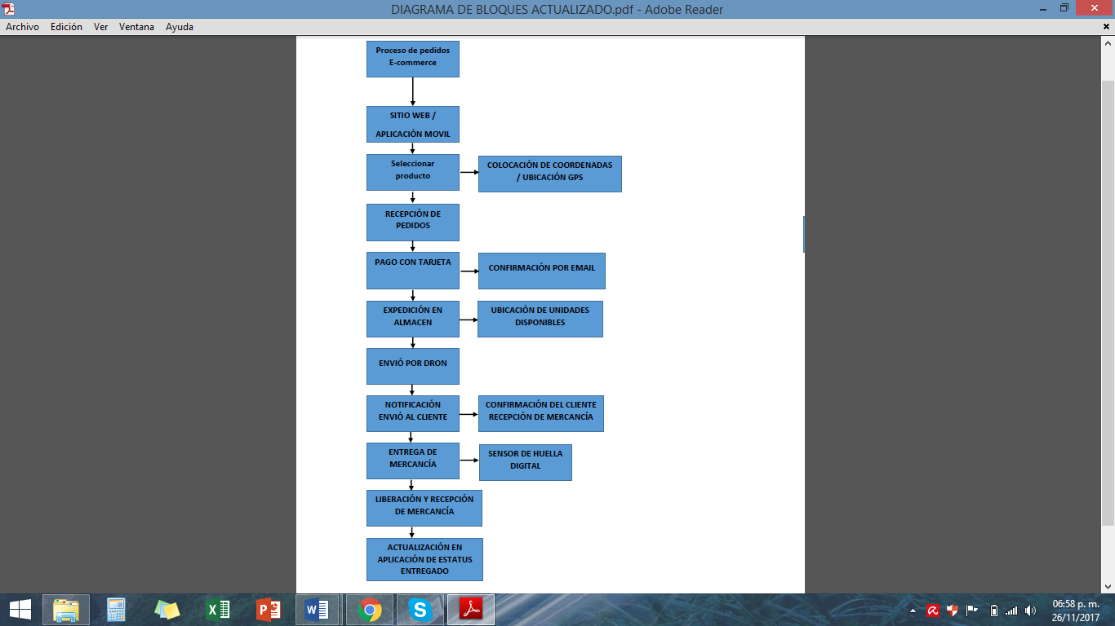
DIAGRAMA DE PEDIDO Y ENTREGA POR MEDIO DEL DRON.

Ilustración 4: Castro, Eduardo (2017) “Diagrama a bloques del nuevo procedimiento para adquirir productos por medio de un sistema digital unificando cliente y proveedor”

El cliente podrá utilizar la información acerca del pedido en todo momento, por lo que se puede hacer las siguientes preguntas; ¿Dónde está mi pedido? ¿Qué significa el estatus de mi pedido? ¿Cuál es el tiempo de entrega? Dando comienzo al pedido dentro de la App el cliente podrá elegir el mejor artículo de acuerdo a su necesidad y su gusto así como visualizar el total de piezas disponibles, al momento de hacer elección y para dar continuidad se abre un apartado, en donde el cliente tiene que realizar el pago y/o transferencia bancaria, agregando en este apartado la ubicación por medio de la app de tráfico y navegación o a si bien colocando las coordenadas en donde se desea la entrega, de igual forma esta plataforma pide colocar algún número de celular y correo, este tiene la función de notificar el proceso detalladamente, de esta forma el cliente tendrá conocimiento si su pedido se realizó satisfactoriamente. Posteriormente el pedido será ejecutado desde la plataforma web pasando por el picking de mercancía dentro del almacén más cercano al punto de entrega, la aplicación llevará de la mano este proceso informando el estatus al cliente por medio de su pantalla agregando un temporizador el cual marcará el tiempo de entrega. El tiempo promedio dependerá de la distancia entre punto A y punto B, al igual que la disposición en materia física de cada almacén, en total cada entrega tiene como opción ser realizada el mismo día en que solicita el cliente, ya que el modelo permite reducir tiempo y distancias.

SEGUROS PARA DRONES.

Seguro de Responsabilidad Civil para drones. A si así como los Autos, Camiones, Traileres y Aviones necesitan de un seguro que cubra daños a terceros, de igual forma se ocupa de un seguro para Drones este tiene que ser forzoso puesto que existe un riesgo, se ocupa el seguro por cuestiones de perdidas, lesiones a terceros ya que el dron pertenece a un uso comercial en este caso para la transportación de objetos.
En México no existe como tal un seguro para drones, pero es un excelente mercado en potencia para las aseguradoras en México.
¿En qué influye esto? Influye en caso de que el dron sea propiedad de una empresa, posiblemente haya que contratar una póliza de responsabilidad civil por cada piloto. Aunque, en el caso contrario, dónde es una sola persona la que usa varios drones, bastaría con una única póliza.

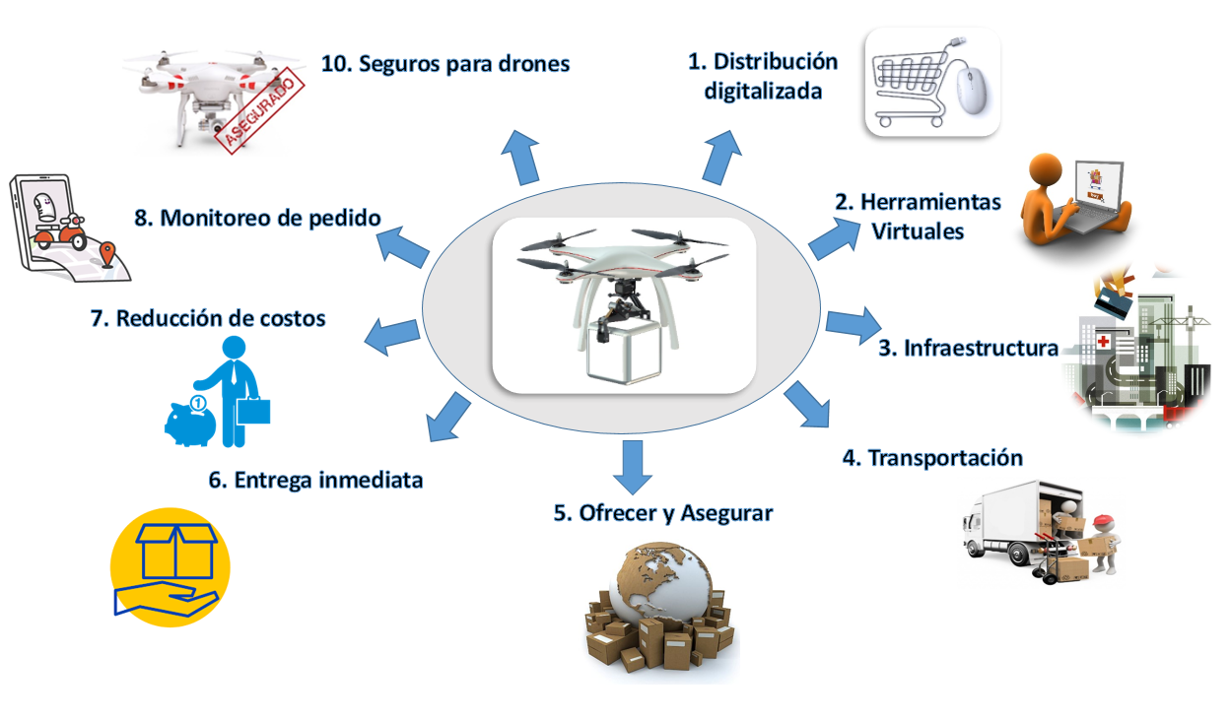
MODELO PARA HACER EFICIENTE LA INFRAESTRUCTURA DEL E-COMMERCE POR MEDIO DEL DRONE.

Ilustración 5: Castro, Eduardo (2017) “Aplicación del modelo por medio de e-commerce y tecnologías aplicadas para alternativas de distribución”

OTROS BENEFICIOS DEL USO DEL DRONE, PARA UNA DECISIÓN INFORMADA.

La principal ventaja de los Drones es que pueden sustituir al ser humano en la ejecución de múltiples tareas. Uno de los ejemplos más citados es el de los Drones preparados para sobrevolar zonas contaminadas (por radiación, agua o aire) y tomar muestras de sustancias que luego serán analizadas por los científicos.
Valoración de riesgos. (Acontecimientos meteorológicos y naturales) gracias a los sistemas de detección de daños, se puede lograr que un solo Dron que realizará la valoración que se pueda suscitar en cualquier escenario crítico nos puede dar como resultado Ahorro en costos, seguridad y eficiencia.
Grabación y seguimiento de eventos. Hay Drones especializados en grabar y van de la mano del llamado “periodismo drone”, seguimiento de eventos o el propio cine. Tienen la ventaja de que pueden volar más bajo que un helicóptero.
Apoyo en zonas de emergencia. Ante situaciones catastróficas o de emergencia, un Dron puede hacer la función como elemento de grabación o de transporte. Con una cámara puede ser muy útil para ver la zona afectada y ayudar a evaluar los posibles riesgos antes de enviar a los operarios o para buscar personas que pudieran estar en riesgo/desaparecidas. Como transportador de artículos, también puede ser muy útil en catástrofes, ya sea enviando medicamentos, botiquines de primeros auxilios o incluso flotadores en caso de naufragio.
Entrega de comida. Mediante un modelo de ventas online, ofrece comida a domicilio sin los inconvenientes de las esperas al teléfono, los errores en los pedidos o la rutina de ordenar siempre el mismo menú.
Entrega de medicamentos. La gente no espera el clima perfecto para enfermarse o tener emergencias médicas es por ello que en México se puede desarrollar la entrega de sangre, vacunas, medicamentos a través del dron. Puesto que en algunos lujares situados en la sierra, selva y montaña son de difícil acceso para que personas obtengan los medicamentos que necesiten.

CONCLUSIONES Y RECOMENDACIONES

Finalmente se concluye que con el presente modelo se dará solución a la problemática de transportar y entregar artículos comprados en sitios online, los factores que influyen en el último proceso de la cadena de suministró tales como, el incremento en costos en la distribución de mercancía, clientes inconformes con el tiempo de traslado y el tránsito pesado para abarcar las entregas hacen un cuello de botella que repercute en el cliente.
Con la aplicación adecuada del proceso de entrega, el modelo logrará aportar un gran impacto en el e-commerce ya que disminuirá significativamente el tiempo, distancia, gastos de empaque, embalaje, transporte y distribución certificada, obteniendo comunicación integral con el consumidor.
La implementación y desarrollo de entregas con Dron puede llegar a ser clave para la logística ya que influye como estrategia para extender el liderazgo masivo en el comercio electrónico, incrementando los envíos rápidos y probablemente gratuitos ya que son los principales servicios que atraen a los consumidores al comprar en línea, ayudando a recortar los costos de envío por paquete, eliminando los costos de combustible y mano de obra, realizando la entrega el mismo día (o más rápido).
Al desenvolver el modelo, no solo se genera infraestructura en tecnología, CEDIS, transporte, entregas y movimientos, también aporta efectos secundarios se crearán cantidades inimaginables de datos, por ejemplo, imágenes aéreas, datos de mapeo, patrones de vuelo, análisis de cruzamiento de números y más: los vehículos autónomos producirán grandes cantidades de datos creando una alianza estratégica entre el proveedor y comprador.
Este modelo deberá aportar nuevos elementos para renovar la infraestructura del transporte dando el máximo de las capacidades de UAV para reducir la carga de trabajo, mejorando el tiempo y distancia, al mantenerse ágil y flexible. Contribuyendo con el desarrollo empresarial de México mejorando la condición de vida de las personas.
Un hecho relacionado es que las nuevas empresas que implementen el cambio de infraestructura promoverán el empleo, debido al hecho de que las personas tendrán que estar capacitadas para volar, programar y mantener estos drones.
Esta infraestructura también permitirá identificar y evaluar situaciones por medio de logros y/o fallas que al mismo tiempo apliquen los correctivos necesarios para minimizar riesgos en todos los procesos realizados. Los elementos de cada aplicación tendrán la capacidad de identificar obstáculos en el desempeño de las actividades logísticas de abastecimiento y distribución.
Finalmente al crear el modelo se tendrá un cambio significativo en favor al medio ambiente, por lo que la entrega de paquetes con drones puede reducir las emisiones de dióxido de carbono en ciertas circunstancias en comparación con las entregas de camiones. Aportando valores que son fundamentales para el beneficio la empresa y cliente; compromiso, responsabilidad y confianza

REFERENCIAS BIBLIOGRÁFICAS

Chuck (2016), “Vigilancia, monitoreo y ataque: drones”, en Quimera digital, México: Geolocalización y militarización.
Disponible en: https://qumeradigital.wordpress.com/2016/02/23/vigilancia-monitoreo-y-ataque-drones/

De máquinas y herramientas, (2014) “Drones. Una introducción, características y cómo su inclusión cambia la forma de trabajo”, Dron en instalaciones industriales, México: Artículos Técnicos.
Disponible en: http://www.demaquinasyherramientas.com/novedades/drones-introduccion [28 de Junio de 2016].

En Centro de Documentación y Publicaciones de Aena.
Descubrir el transporte aéreo Madrid (España). p. 135.

García, Lucas (2015), “Drones, el cielo está al alcance de todos”, Consorcio de educación Barcelona: IES Emperador Carles,
Disponible en: http://www.edubcn.cat/rcs_gene/treballs_recerca/2015-2016-03-1-TR.pdf

León Mauricio (2004) “La empresa magra”, en Winred, Mexico: Financial Times.
Disponible en: http://winred.com/management/la-empresa-magra/gmx-niv116-con2455.htm

Manolo Ramón (2006), “Reloj con función suplementaria de cuenta-tiempos", en Inforeloj, Mexico: Item.
Disponible en: http://www.inforeloj.com/spa/item/cronografo.html

PennState, (2017), “Clasificación de los sistemas aéreos no tripulados”, Aplicaciones geoespaciales de sistemas aéreos no tripulados, Estados Unidos: Universidad Estatal de Pensilvania.
Disponible en: https://www.e-education.psu.edu/geog892/node/5

Pérez Julián (2011), “Definición de contenedor”, en Copyright, México: Definición de.
Disponible en: https://definicion.de/contenedor/

Redacción Obras, (2016), “Cuatro futuras aplicaciones de drones en la infraestructura de transporte”, Obras Web, México: Grupo Expansión.
Disponible en: http://www.obrasweb.mx/construccion/2016/12/20/4-futuras-aplicaciones-de-drones-en-la-infraestructura-de-transporte [20 de diciembre de 2016].

Utrilla Navarro, Luis (2003). Capítulo 5.
Los sistemas de navegación aérea.

GLOSARIO DE LOS SISTEMAS LOGISTICOS

Transporte logístico, Movimiento de carga en todas sus formas conocidas: aérea, marítima y terrestre, mediante las cuales se trasladan insumos, materias primas y productos terminados de un punto a otro según una planificación de la demanda.

Comercio electrónico, Consiste en la compra y venta de productos o de servicios a través de medios electrónicos, tales como Internet y otras redes informáticas.

Cadena de suministro, Nombre que se le otorga a todos los pasos involucrados en la preparación y distribución de un elemento para su venta

Almacenes automatizados, Consiste en automatizar todas o la mayoría de las tareas que se realizan dentro de un almacén, el cual, es un espacio físico para el almacenaje de los bienes dentro de la cadena de suministro
Administrador de Materiales, Administra el inventario de materias primas y/o partes necesario para la producción.

Almacén automático, Sistema de almacenamiento de alta densidad en el que los elementos de manutención actúan completamente automatizados, tanto en los movimientos de manipulación de entrada como de salida de las estanterías

Analista Logístico, Usa métodos analíticos y cuantitativos para comprender, predecir y perfeccionar los procesos logísticos

Área de stock, Zona de la Plataforma sobre la que se efectúan las tareas de almacenamiento de cargas

Centro de distribución, Base de operaciones de almacenamiento y procesamiento del inventario destinado a optimizar la distribución bajo una filosofía de gestión integral de la cadena de abastecimiento.

Expediciones, Acción y efecto de expedir, despachar, extender ciertos documentos.

a. Área de salidas, Es la zona donde se disponen los pedidos preparados, en espera de ser cargados en el camión para su posterior reparto.

b. Consolidación, Proceso de agrupamiento de cargas parciales compatibles por naturaleza y destino con el fin de aprovechamiento de bodega y abaratamiento de costos involucrados en el transporte.

c. Nota de Empaque, También conocido como packing list. Documento que describe la cantidad, las dimensiones y el peso de las mercaderías a ser transportadas.

Ingeniería Logística, Diseña procesos logísticos, la tecnología y/o la infraestructura para sustentar el gerenciamiento eficiente de los productos desde su concepción en el tablero de diseño y a lo largo de su producción, distribución y hasta cumplir su ciclo de vida.

Justo a tiempo, Llegada de mercancía desde el proveedor directamente a los procesos productivos en el preciso momento en que se necesitan.

Línea de pedido, Parte del encargo a preparar como dato a suministrar a la ordenadora. Comprende la totalidad de las cantidades a tomar de un mismo artículo y facilita las correspondientes instrucciones bajo “posición”.

Logística, Es aquella parte del Supply Chain (Cadena integral de abastecimiento) que planifica, implementa y controla de manera económica el flujo de almacenaje de materias primas, productos en proceso, y productos terminados, desde el punto de origen al punto de consumo (cliente), con la información relacionada para satisfacer las necesidades del cliente.

Mercancía, Bienes de cualquier clase susceptibles de ser transportados, incluidos los animales vivos, los contenedores, las paletas u otros elementos de transporte o de embalaje análogos, que no hayan sido suministrados por el operador de transporte multimodal.

Picking, Es la zona del almacén desde donde se realiza la preparación.

Preparación de pedidos, Acopio de diversos artículos de acuerdo con el pedido del cliente para con todos ellos juntos constituir un lote.

Servicio al Cliente, Planifica y dirige las acciones del equipo de servicio al cliente a fin de satisfacer sus necesidades y sustentar las operaciones de la compañía. Desarrolla procedimientos, establece estándares y administra actividades para asegurar la precisión de la toma de pedidos.

Tiempo para preparación de pedidos, Es el tiempo empleado y necesario para la confección de un encargo.

Tiempo de recogida, Comprende los movimientos de sacar un artículo de la carretilla y depositarlo en la estantería, respectivamente, retirar el artículo de la estantería, llevarlo hasta la carretilla y depositarlo en ésta.

Unidades por caja, Es la cantidad de unidades que dispone cualquier unidad de servicio definida como “caja”.

Zona control entradas, Es la zona donde se disponen los artículos que han sido recepcionados en espera recibir la orden de entrada en el almacén.

Ubicaciones, Es la situación física de un artículo en el interior del almacén. Los procesos logísticos actuales recomiendan que esta ubicación esté claramente identificada, simplificando su tarea de gestión y localización.

Preparación de mercancía, centrada en dos aspectos, el envase que contiene el producto y el embalaje que contiene a ambos

a. Área de picking, Superficie que representa la zona en la que se dispone la mercancía susceptible de ser preparada, con el objetivo de atender los pedidos recibidos en la Plataforma. Dependiendo de la tipología de instalación, podrán definirse distintas tipologías.

b. Preparación de pedidos, Acopio de diversos artículos de acuerdo con el pedido del cliente para con todos ellos juntos constituir un lote.

Rotación de almacén, Es el número de veces que la totalidad de los géneros en el almacén han salido y han sido repuestos, dentro de un periodo de tiempo determinado

Zona control entradas, Es la zona donde se disponen los artículos que han sido recepcionados en espera recibir la orden de entrada en el almacén.

Zona de preparación de pedidos, Superficie de estanterías dispuesta para tener listas los palets de distribución para la preparación de pedidos.

Zona de salidas, Es la zona donde se disponen los artículos que han sido preparados en espera de ser cargados en el camión para su posterior reparto.

Zona de stock, Es la zona del almacén donde se guarda el sobrante de picking.

Hace referencia a los sistemas electrónicos usados en aeronaves, satélites artificiales y naves espaciales, tanto sistemas de comunicación y navegación como sus indicadores y elementos de manejo.
Es un reloj o aparato que sirve para registrar gráficamente el tiempo transcurrido durante un intervalo determinado, la lectura de los resultados puede ser ofrecida de forma analógica o digital. La etimología de la palabra "cronógrafo" proviene del latín chronogrăphus, y éste del griego χρονογράφος (cuyo significado literal es que escribe el tiempo).
Economía Digital es el término dado a la integración y aprovechamiento de las Tecnologías de la Información y Comunicación (TIC), en los procesos económicos mundiales, los cuales incluyen: producción, distribución, compra y venta. Gracias a la nueva Economía Digital, múltiples servicios han probado la efectividad de mudarse a Internet. El comercio electrónico ha facilitado el pedido y pago, marketing, mensajería y servicio postventa; trayendo consigo nuevas oportunidades de negocio.
En el campo de la logística, picking o preparación de pedidos​ es el proceso de recogida de material extrayendo unidades o conjuntos empaquetados de una unidad de empaquetado superior que contiene más unidades que las extraídas.​ En general, el proceso en el que se recoge material abriendo una unidad de empaquetado.

